Муниципальное казенное образовательное учреждение

"Акушинская средняя общеобразовательная школа№2"

МО "Акушинский район"

**Исследовательская работа по русскому языку "Происхождение и значение фразеологизмов в русском языке"**

Выполнила :Багандалиева Саният

Руководитель:Гаджиева А.К.

Акуша -2018

Происхождение и значение фразеологизмов в русском языке

⁠

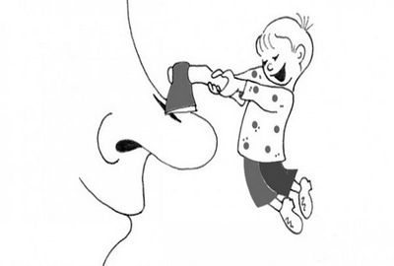

**Тематика:**

[Русский язык](https://www.tvorcheskie-proekty.ru/russkiy-yazik)

**Автор:**

Багандалиева Саният

**Руководитель:**

Гаджиева А.К.

**Учреждение:**

МКОУ "Акушинская СОШ№2"

**Класс:**

7

Индивидуальная творческая **исследовательская работа по русскому языку "Происхождение и значение фразеологизмов в русском языке"**рассматривает понятие "фразеологизм", дает определение самым распространенным фразеологизмам в русском языке, описывает принципы, характерные для образования и существования фразеологизмов.

Подробнее о проекте:

Готовый *проект по русскому языку на тему "Происхождение и значение фразеологизмов в русском языке"* содержит описание значений популярных в русском языке фразеологизмов, а также дает определение и толкование фразеологизмов-антонимов в русском языке.

В ходе учебной работы по русскому языку "Происхождение и значение фразеологизмов в русском языке" автор демонстрирует навыки выделения и распознания фразеологизмов в тексте, их правильного трактования, подбирает картинки к фразеологическим выражениям. В результате самостоятельной проектной деятельности учащаяся 2 класса создает сборник устойчивых сочетаний слов «Удивительный мир фразеологизмов».

Оглавление

Введение  
1.Чтоже такое фразеологизмы?  
2.Происхождение фразеологизмов в русском языке.  
3.Значение фразеологизмов.  
4.Антонимы.  
5.Анкетирование учащихся по фразеологизмам.  
Заключение  
Литература

Введение

Актуальность: данный проект расширит мои знания по русскому языку и литературе.

Цель: развитие исследовательских навыков, воспитание внимания к языку, способности задумываться над значением слов и выражений и повышению речевой культуры.

Задачи:

1. Изучить теоретическую литературу по теме проекта;
2. Научиться выделять и распознавать фразеологизмы в тексте, правильно их трактовать, подобрать картинки к выражениям;
3. Создать сборник устойчивых сочетаний слов «*Удивительный мир фразеологизмов*»

Что же такое фразеологизмы?

**Фразеологизмы** – это устойчивые сочетания слов, равные по значению либо одному слову, либо целому предложению.

Слово фразеология произошло путем сложения двух греческих слов: phrasis (фрасис) – выражение, оборот речи и logos (логос) – слово, понятие, учение.

Из этимологии этого слова следует, что оборот речи выступает как слово, имеющее единое значение.

**Фразеологи́зм** — это свойственное только данному языку устойчивое сочетание слов, значение которого не определяется значением входящих в него слов, взятых по отдельности. Из-за того, что фразеологизм невозможно перевести дословно (теряется смысл), часто возникают трудности перевода и понимания.

С другой стороны, фразеология отличается замечательными достоинствами: она придает нашей речи образность, эмоциональность, лаконичность, ярко выражает национальное своеобразие языка. Именно поэтому фразеологизмы так широко используются в художественных произведениях мастеров слова, в публицистике как яркое стилистическое средство.

Часто грамматическое значение идиом не отвечает нормам современного языка, а являются грамматическими архаизмами. Пример таких выражений в русском языке: «*остаться с носом*», «*бить баклуши*», «*дать сдачи*», «*дурака валять*», «*точка зрения*» и т.

Происхождение фразеологизмов в русском языке

1. Большинство фразеологизмов пришло из песен, сказок, притч, пословиц русского народа, народной речи: во весь дух, куда глаза глядят, поплатиться головой, горючими слезами обливаться …
2. Часть оборотов из речи людей разных профессий: как рукой сняло (доктор), смотреть во все глаза (пограничник), слюнки текут (повар)…
3. Часто фразеологизмы связаны с названием животных (кот наплакал, куры не клюют).
4. Многие фразеологизмы родились в художественной литературе, библейских сказаниях, мифологии и уже потом пришли в язык. Например, «*мартышкин труд*» (бесполезный труд).
5. Их называют крылатыми выражениями или афоризмами.
6. Богатство русской фразеологии представлено в словарях и в справочниках.
7. Среди фразеологизмов русского языка, как и между словами, бывают антонимы:

* Возносить до небес – втаптывать в грязь.
* Ни зги не видно – хоть иголки собирай.
* Кот наплакал – куры не клюют.

Значение фразеологизмов

**Будь, что будет** – что бы ни случилось…(это выражение полной решимости что-либо сделать, сказать.)

**Висеть на волоске** - находиться в опасности. (Больной находился в тяжелом состоянии, жизнь его висела на волоске. Реч.)

**Во весь дух** - очень быстро, с большой скоростью, стремительно.

**Глаз не спускать** - очень внимательно, неотрывно наблюдать, следить за кем-то или чем-то.

**До слёз** - очень сильно, чрезвычайно. О сильных чувствах, желаниях. Смеяться до слёз.

**Душа ушла в пятки** - кто-либо испытывает сильный страх от страха, от волнения…

**Как две капли воды** - очень сильно похож, схож. Говорится о полном, обычно внешнем, сходстве лиц, предметов, явлений.

**Как за каменной стеной**– быть; жить, чувствовать себя в полной безопасности, под покровительством, под надёжной защитой.

**Как ни в чем не бывало** – не замечая того, что произошло или делая вид, что ничего не произошло, не случилось.

**Как рукой сняло** - быстрое излечение от болезни, усталости или тяжелых душевных травм.

**Куда глаза глядят** – пойти в неопределенном направлении, неизвестно куда, куда захочется.

**Не верить глазам своим** - сильно удивляться, поражаться увиденному, обычно чему-то неожиданному.

**Ни жив ни мёртв** - сильно испуган (о человеке, который находится в состоянии оцепенения от сильного страха, ужаса.)

**Остановился как вкопанный**– стоял неподвижно, замерев на месте от удивления, страха (или ужаса).

**Побелел как полотно** – от страха, от волнения.

**Поговорить по душам -** откровенно, ничего не скрывая. Всё друг другу рассказать.

**Попасть впросак –** из-за незнания чего-либо оказываться в неприятном, неловком, невыгодном для себя положении; ошибаться, обманываться в чем-либо.

**Поплатиться головой** - погибнуть, делая что-либо опасное

**Портить кровь -** доставлять множество неприятностей, лишних хлопот кому-то.

**Смотреть во все глаза** - быть очень внимательным, бдительным, настороже (ничего не упуская из вида). Часто употребляется как предупреждение, наставление.

**Сразить наповал** – чем-то очень сильно удивить. (перен.) Убить наповал, то есть сразу насмерть.

**Стоять горой** - защищать, отстаивать кого-либо или что-либо. (Например, за друга, за правду. Друг за друга горой.)

**Шаг вперёд, два шага назад** – медленно, осторожно, нехотя.

Антонимы

1. **Возносить до небес** – непомерно расхваливать, восхвалять кого-либо, что-либо.

**Втаптывать в грязь** - жестоко унизить, очернить (оскорбить) кого-либо.

2. **Ни зги не видно** – так обычно отзываются о непроглядной, густой тьме. Очень темно.

**Хоть иголки собирай** - достаточно светло в ночное время суток, чтобы что-то делать.

3. **Кот наплакал**– совсем мало.

**Куры не клюют** - очень много (часто про деньги).

Анкетирование учащихся по фразеологизмам

К сожалению не все учащиеся знают и употребляют в речи фразеологизмы. Я решила выяснить, каков уровень владения фразеологическими единицами у моих одноклассников. В ходе исследования было проведено анкетирование среди учащихся 2 класса, в количестве 20 человек с помощью специально разработанных вопросов.

**Цель анкетирования** – выяснить, знают ли школьники, что такое фразеологизмы; понимают ли значение фразеологизмов; как часто школьники употребляют фразеологизмы в повседневной речи.

**Учащимся были предложены вопросы:**

1. Знаете ли Вы, что такое фразеологизмы? (Да, нет)

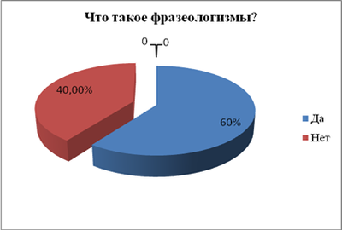

Я выяснила, что не все опрошенные дети знают, что такое фразеологизмы. Двенадцать из опрошенных детей, знают, что такое фразеологизмы, восемь человек не знают

2. Используете ли Вы фразеологизмы в своей речи? (Да, нет, иногда)

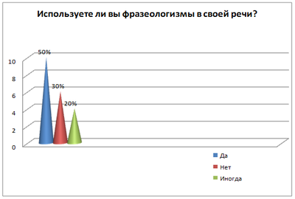

Анализ ответов показал, что 10 учащихся используют фразеологизмы в своей речи, 4 учащихся - иногда, 6 человек – никогда не использовали в своей речи фразеологизмы.

Заключение

1. Русский язык богат фразеологическими оборотами, они очень украшают речь, делают ее выразительной, образной.
2. Главный признак фразеологизмов – это значение целого выражения, а не входящих в него слов.

**Итоги:**

1. Научилась находить фразеологизмы в тексте и понимать значение
2. Закрепила полученные в ходе проекта знания, выполнив тест (приложение).

Литература

1. Википедия.
2. В. В. Виноградов. Об основных типах фразеологических единиц в русском языке // Виноградов В. В. Избранные труды. Лексикология и лексикография. — М., 1977. — С. 140—161. Архивировано из первоисточника 27 ноября 2012.
3. Словари и энциклопедии на академике.